REPUBLICA BOLIVARIANA DE VENEZUELA
MINISTERIO DEL PODER POPULAR PARA LA EDUCACION UNIVERSITARIA UNIVERSIDAD POLITECNICA TERRITORIAL DEL ESTADO TRUJILLO “MARIO BRICEÑO IRAGORRY”
PROGRAMA NACIONAL DE FORMACIÓN EN INFORMÁTICA



SOPORTE TÉCNICO A EQUIPOS Y USUARIOS EN LA CLINICA UGA C.A.

AUTOR:
ADRIAN JOSE DIAZ SIFUENTES C.I. 32.461.812
DOCENTE ASESOR:
DRA. YAJAIRA FRANCO
REPRESENTANTE INSTITUCIONAL:
ING. JOSE CALDERA
REPRESENTANTE COMUNITARIO:
DRA. JULEIBA ABREU
:

Abril, 2026

INDICE GENERAL

PARTE I: DESCRIPCIÓN DEL PROYECTO
Diagnostico Situacional.................................................................................08
Descripción del Contexto..............................................................................08
Razón Social................................................................................................08
Naturaleza de la Comunidad u Organización...............................................08
Localización Geográfica…………….............................................................09
Historia de Vida de la Comunidad................................................................09
Descripción del Diagnostico Situacional......................................................10
Problemas, Necesidades e Interés del Contexto……..................................12
Problemas en el área de informática………………………………………… 13
Organizaciones vinculadas al proyecto……….............................................10
Identificación de las necesidades……………………………………………...13
Problemas de Hardware………………………………………………………...13
Problemas de Software………………………………………………..………..13
Jerarquización y Selección de las necesidades...........................................15
Alternativas de Solución..............................................................................19
Propósitos u objetivos……….......................................................................20
Objetivo General..........................................................................................20
Objetivos Especificos...................................................................................20
Justificación..................................................................................................21
Teórico ……………………………………………………………………..……. 21
Técnico ………………………………………………………………….………. 22
Legal ……………………………………………………………………………... 23
Participante – Comunidad …………………………………………………...... 25
Líneas de investigación del PNF, área de conocimiento y unidades curriculares asociadas al PSI/T…………………………………………………26
Beneficiarios del Proyecto…………………………………………………..…. 26

PARTE II. MARCO REFERENCIAL
Antecedentes …………………………………………………………….………28
Bases teóricas o conceptuales …………..……….…………….…….…….….30

PARTE III. MARCO METODOLÓGICO
Tipo de investigación ……..…………………………..……………….………..37
Técnicas e instrumentos de recolección de datos .….………………….….. 38

PARTE IV PRODUCTO FINAL
Desarrollo de los planes de acción de acuerdo a propósitos u objetivos formulados ……………………………………………………….…….………...39
Desarrollo de la Propuesta…………….……………………………………..…44
Costos y Plan de financiamiento…………………………………………...…..44
Medios de obtención de recursos económicos...……………..………….…. 45
Evaluación y seguimiento del proyecto….…………………………………… 45

PARTE V DESARROLLO DE LA PROPUESTA
Conclusiones …………………...……………...………………………..……….48
Recomendaciones……………………………………………………….….……49

PARTE VI REFERENCIAS
Referencias……………………………………………………………………….51
Anexos ……………………………………………………………………………52

ÍNDICE DE CUADROS/TABLAS

Árbol de problemas. ……………..……..……………………….………………17
Árbol de objetivos………………………………………………………………...18
Plan de acción, Soporte técnico a equipos de computación……….………..39
Plan de acción objetivos específicos…………………………………………..40
Plan de acción, Soporte a usuarios………………………………..…….…….41
Cronograma de actividades del PSTI. ……………………………..………….42
Costos y plan de financiamiento……………………………………………….44

República Bolivariana de Venezuela
Ministerio del Poder Popular para la Educación Universitaria
Universidad Politécnica Territorial del Estado Trujillo “Mario Briceño Iragorry”
Programa Nacional de Formación en Informática

Autor
Adrían José Díaz Sifuentes V- 32.461.812

RESUMEN
El objetivo general del proyecto socio tecnológico fue aplicar Soporte técnico a equipos y usuarios en la Clinica Uga , Valera Estado Trujillo. Se utilizó la metodología del marco lógico para determinar los problemas, causas y consecuencias, se complementó con la metodología cualitativa. Proyecto de investigación acción participativa, de carácter descriptiva, se realizó en cuatro fases. Como técnica de recolección de datos se utilizó la encuesta y como instrumento el cuestionario, La fase de la elaboración de la propuesta, consistió en un Plan de mantenimiento preventivo y correctivo a los equipos de computación, y taller al usuario. Los resultados obtenidos evidencian que: No existe un sistema de seguimiento y control de las computadoras, ocasionando el deterioro de algunos equipos por falta de mantenimiento preventivo y dotación de equipos actualizados. También se observó el desconocimiento de los usuarios en el manejo de los equipos. Este proyecto permitió aplicar los conocimientos adquiridos en arquitectura del computador.

Palabras Clave: Computadoras, mantenimiento, usuarios, hardware, software.

INTRODUCCION
En el actual escenario de salud, la gestión eficiente de los recursos en informática se convierte en un factor determinante para garantizar la calidad de los servicios prestados, la sostenibilidad financiera y la competitividad de las instituciones. En este sentido, el departamento de sistemas de la clínica UGA C.A se encuentra frente al reto de mejorar su estructura con el objetivo de optimizar sus procesos internos, proponer programas y nuevos equipos que mejoren el funcionamiento, su estructura de costos más competitivas y tomar decisiones estratégicas fundamentadas en información precisa y actualizada.
Ante esta necesidad, surge la iniciativa de llevar a cabo un proyecto de soporte técnico a equipo y usuarios de la Clínica UGA C.A., con la finalidad de brindar a la clínica herramientas de gestión que permitan una adecuada en los procesos entre otros, una asignación eficiente de recursos y una toma de decisiones estratégicas en el cobro de los servicios ofrecidos.
En este contexto, es crucial considerar los antecedentes más relevantes del problema, tales como la evolución del mercado de la salud, las tendencias actuales en la gestión de costos procesos clínicos y las necesidades específicas del departamento de sistema de la clínica UGA C.A. A partir de esta información, se plantea un enfoque metodológico que involucra el análisis detallado de las necesidades directos e indirectos del área de sistema, la identificación de posibles áreas de mejora y la formulación de recomendaciones a medida para la optimización de la estructura de costos.
Se presentará de manera detallada la problemática identificada, los objetivos del proyecto, la metodología empleada, los resultados obtenidos, las recomendaciones propuestas y las implicaciones de las mismas. Con ello se busca contribuir a la mejora continua del departamento de sistema de la UGA y promover su posicionamiento como un referente en prestación de servicios de en todas las áreas como emergencia, Rx, laboratorio, hospitalización, consultas de calidad en el sector de la salud.
Es por esta razón, que para poder comprender la situación actual en la que se encuentran los equipos, y de esta manera realizar el proyecto de Soporte técnico a equipos de computación y usuarios en la Clínica Uga; se implementarán técnicas y herramientas de recolección de información a miembros de la institución, para llevar a cabo un diagnóstico situacional, que servirá como base para posteriormente implementar los diferentes procesos requeridos para cumplir con los objetivos del proyecto, en beneficio del mantenimiento de los equipos y la capacitación de sus usuarios.
En consecuencia, se lleva a cabo está investigación estructurándola de la siguiente manera:
Parte I: se realiza el diagnóstico situacional, presentando las primordiales necesidades al planteamiento de los objetivos; tanto generales como específicos, así como su justificación.
Parte II: Se presentan los antecedentes tomados en consideración para ampliar los conocimientos sobre la temática abordada, así como, sus principales teorías asociadas.
Parte III: Se fundamentan los criterios metodológicos empleados tales como; tipo de investigación, técnicas para la recolección de información, análisis de los datos.
Parte IV: Se dan a conocer los resultados obtenidos luego de ejecutar las acciones transformadoras precisas para el alcance de los objetivos propuestos.
Parte V: Se presentan las conclusiones y recomendaciones obtenidas una vez ejecutado el proyecto.
Parte VI: Se reseñan las referencias bibliográficas utilizadas durante la realización de este proyecto .

PARTE I
DESCRIPCION DEL PROYECTO

Diagnóstico Situacional: Tigreros (2014), establece que el diagnostico dentro de las empresas es la manera de averiguar cómo funciona la compañía en el momento actual y de recabar la información necesaria para diseñar las intervenciones del cambio. El Diagnostico situacional es la fase previa en donde se analiza y reconoce la situación de objeto de estudio, teniendo como objetivo fundamental el conocimiento de la situación real que está ocurriendo en la organización.
Descripción del Contexto: Pulido B. (2015), el contexto no es univoco ni en su definición, ni en sus usos, y tampoco en sus finalidades. La descripción del contexto es una herramienta que permite identificar una serie de hechos, conductas o discursos (en general elementos humanos o no humanos) que constituyen el marco en el cual un determinado fenómeno estudiado tiene lugar en un tiempo y espacio determinado.

Razón Social: Clínica UGA C.A RIF: J-30959411-7.

Naturaleza de la Organización:
Es una institución privada que presta servicios de salud, cumpliendo con las normas, procedimientos, requisitos para su funcionamiento, brindando atención médica privada al cliente.

MISIÓN:
En Clínica UGA C.A., ofrecemos un servicio de salud óptimo y de calidad mediante el potencial humano y tecnológico al alcance de todos los usuarios, cumpliendo con nuestros compromisos ante la sociedad y el Ambiente.

VISIÓN:
Seremos el prestador de Servicios de salud más actualizado de la Región Andina, trabajando de la mano con nuestros colaboradores mediante la utilización de la Tecnología de Punta que nos distinga en el ramo para la captación de nuevos usuarios. Tomando como norte el bienestar y atención del paciente, demostrando nuestro compromiso y ética como empresa prestadora de servicio de calidad.

Localización Geográfica
La Clínica UGA C.A, se encuentra ubicada en la Calle 19 E/ Av. Bolívar y 10, local Nº 7-77. Sector las Acacias Valera Estado Trujillo, Zona Postal.

Historia de Vida de la Organización:
La Clínica UGA C.A fue constituida el 06 de septiembre del año 2002 por el Dr. Eleazar J. González Terán, desempeñando el cargo de presidente y la Sra. Luisa E. Peña de González, desempeñando el cargo de vicepresidente.
Es una de las instituciones más completas tanto del estado Trujillo como en el resto del país, cuenta con reconocida trayectoria de servicio en el ramo de la salud, brindándole a la comunidad en general calidad en que reúne todos los requerimientos médicos necesarios para solventar la crisis hospitalaria no solo de la región sino también de los estados vecinos, puesto que su capacidad de hospitalización es adecuada, equipos de estudios de vanguardia, un número de médicos especialistas actualizados y un recurso humano altamente capacitado dispuesto a atender al público cuando lo necesite.

Valores Organizacionales
Celeridad: En la planificación, ejecución, y resolución de los problemas relacionados con las competencias.
Eficiencia: En el manejo de todos los recursos asignados a la clínica y sus entes adscritos, que permitan la ejecución al menor tiempo y costos posibles, de los planes, programas, y proyectos aprobados.
Corresponsabilidad: En concurrencia con los órganos del ejecutivo nacional y otros poderes públicos, coordinar esfuerzos para cumplir con los lineamientos emanados de los planes nacionales que contribuyan al bienestar de la población fortaleciendo la soberanía nacional.

Objetivos de la Clínica UGA C.A
- Prestar un servicio relacionado con la atención médica a su cargo.
- Controlar que las intervenciones quirúrgicas programadas se ejecuten.
- Solicitar, coordinar y/o brindar las consultas médicas.
- Brindar atención médica directa.

Descripción del Diagnostico Situacional:
Según Idalberto Chiavenato (2007) el diagnóstico situacional consiste en el análisis crítico, estructural e histórico de la realidad social la cual revela los problemas y necesidades existentes, así como sus causas permitiendo jerarquizarlos, es decir, identificar cuáles son los principales y cuales los secundarios, cuáles son los generadores y las consecuencias.
En este sentido, el diagnóstico situacional servirá como la base para la realización del presente proyecto socio tecnológico, por permitir diseminar las problemáticas principales que afectan el correcto funcionamiento de la Clínica Uga.
La recopilación de información desde la cual se parte para tener una primera visión que caracteriza el problema. Es transcendental conocer los procesos administrativos que aplica la organización y a través de la observación directa de los integrantes de esta empresa, así se lograra conocer la realidad que vive la organización, con el fin de conseguir un listado de las necesidades o carencias administrativas.
Es importante señalar, que se utilizó como técnicas de recolección de datos la entrevista semiestructurada, que según Santa Palella Stracuzzi y Feliberto Martins (2017) es una técnica que permite obtener datos mediante un diálogo. Por su parte, se utilizó también el instrumento del cuestionario escrito, que para Cristina Ortega (2021) es un buen instrumento de investigación para recolectar datos estandarizados y hacer generalizaciones. Dichas estrategias se aplicaron al Ingeniero José Calderas Coordinador del departamento de sistemas, por ser el que mejor conoce las problemáticas de la institución.
Igualmente, también se utilizó la observación directa, que según Santa Palella Stracuzzi y Feliberto Martins (2017) es aquella donde el investigador se pone en contacto personalmente con el hecho o fenómeno que trata de investigar.
Se empezó con la entrevista al Ingeniero José Caldera quien es el Coordinador de Sistemas de la Clínica UGA C.A, quien nos dio a conocer la situación problemática de la organización, en este caso, se observa que no existe un rediseño de la estructura del departamento de sistemas soporte técnico a equipo y usuarios de la Clínica UGA C.A., lo que se origina por no existir un sistema de seguimiento y control en cuanto a la dotación de equipos actualizados y conocimiento de los usuarios, mantenimiento exhaustivo del equipo puede llevar a los empleados a realizar cobros inadecuados en cada servicio, demora en los procedimientos afectando la rentabilidad de la clínica usos inapropiado de los equipos lo que se origina por no existir un sistema de seguimiento y control de los costos operativos asociados a cada servicio ofrecido, lo que puede llevar a cobros inadecuados, afectando la rentabilidad de la Clínica Uga.
Al no rediseñarse su estructura del departamento de sistemas soporte técnico a equipos y usuarios ante cambios en el entorno económico, tecnológico o normativo, es probable que se generen desequilibrios que afecten su rentabilidad y competitividad. En ocasiones, la resistencia a implementar nuevos métodos de gestión o tecnologías más eficientes puede llevar a la clínica UGA a mantener prácticas obsoletas que influyen negativamente en su estructura de costos. Seguidamente, se le ha realizado un estudio para el rediseño de la estructura del departamento de sistema, en los actuales momentos cuenta con treinta y ocho (38) computadoras, de las cuales seis (6) se encuentra dañadas por la tarjeta madre y treinta y dos (32) computadoras operativas, con un sistema operativo Premium Soft., este estudio permite tomar decisiones más precisas en el cobro de sus servicios. Esta acción permitirá garantizar una rentabilidad y mejorar la eficiencia operativa y la oferta de servicios competitiva en el mercado.

Problemas, Necesidades e Interés del Contexto
Pino (2010) plantea un problema «Es describir una situación de la realidad de una manera clara y transparente. Tiene que ser expuesto en términos honestos tal como ocurre y se observa sin agregar o quitar detalles de índole subjetiva. La descripción de un problema determina que su presentación vaya de lo general a lo específico. Para la identificación de un problema se necesita una descripción concisa que debe ser abordada o una condición o situación para ser mejorada. La cual se centra en los hechos, dando repuestas a ¿Quién?
¿Qué? ¿Dónde? ¿Cuándo? y ¿Por qué?
El Diagnostico Situacional es la etapa o el proceso de la investigación aplicada en una organización o empresa; en el cual se determina los problemas o dificultades, con sus causas efectos, para luego implementar estrategias para darle solución al mismo.
Necesidades informáticas
Entre las necesidades informáticas de la Clínica Uga, destaca la ausencia de mantenimiento preventivo a los equipos, lo cual ocasiona el recalentamiento de los mismos, que genera a su vez una disminución considerable en el rendimiento.

Nombre de las Organizaciones vinculadas al Proyecto:
- Universidad Politécnica Territorial del Estado Trujillo “Mario Briceño Iragorry” como ente formador y facilitador de conocimientos.
- La Clínica UGA C.A, quien nos brindó el apoyo en la ejecución del proyecto socio tecnológico dentro de sus instalaciones.

Problemas de hardware
- Fallos de Disco Duro
- Sobrecalentamiento del Procesador
- Memoria RAM Defectuosa
- Problemas de Conexión y Puertos
- Problemas de Alimentación y Fuente de energía

Problemas de software
- La computadora se ha vuelto lenta
- El computador enciende, pero no hay video
- No enciende el computador
- El computador se reinicia y apaga solo
- Perdida de información
- El equipo se congela
- Falta de instalación de la plataforma Zoom, los antivirus y las
herramientas de Office, por ser considerados complementos para el trabajo del personal.
Así mismo, existen constantes fallos como altas y bajas con el apartado eléctrico de la institución, que ponen en riesgo el funcionamiento de los equipos, por el daño que puede ocasionarles a las fuentes de alimentación.
Del mismo modo, la necesidad del cambio de software de Windows 10, a uno más compatible con las especificaciones del equipo, como es el Windows 7; debido a que el primero, resulta demasiado exigente para los computadores de larga data de la institución, por lo que se ve afectado la velocidad de arranque y el uso de los mismos.
Igualmente, la instalación de los diferentes programas, como la plataforma Zoom, para las videoconferencias entre el personal de la institución, proveedores, seguros entre otros; los antivirus, para salvaguardar el estado del computador ante las amenazas de softwares maliciosos, y las herramientas de Office (Excel, PowerPoint y Word), para la redacción de documentos, procesamiento de datos, presentaciones, entre otros objetivos que requiera el personal de la Clínica.
En el encuentro que se llevó a cabo en las instalaciones de la clínica UGA C.A, se presentó la situación actual en la que se encuentra la empresa especialmente el área de sistemas y las posibles consecuencias que podría acarrear si no se realizan cambios en la estructura del departamento. Se realizó un análisis detallado, precisada en la página anterior, el cual surgió a raíz de una entrevista efectuada en el área, para identificar los factores internos y externos que están impactando en los costos y en la toma de decisiones en el cobro de los servicios. Durante el encuentro, se estableció un conversatorio con el ingeniero José Caldera para discutir y mejorar las estrategias aplicadas para el departamento de sistema, mantenimiento preventivo e innovación de los equipos. Se acordó que la jerarquización de las situaciones se llevara a cabo mediante la elaboración de un rediseño de estructura del área, permitiendo una gestión más efectiva de los recursos y una toma de decisiones más acertadas.

Jerarquización de las necesidades
Según Bernardo (2009), la jerarquización e identificación de las necesidades, ¨es el proceso mediante el cual se ordena los problemas identificados en la comunidad según el orden de importancia que tienen para sus integrantes¨. Al tener identificado las debilidades y amenazas más importantes encontradas en la empresa podemos especificar las siguientes necesidades:
- Capacitar al personal sobre el uso adecuado de los equipos, impresoras, cambio de tóner papel atascado, scanner, usuario, soporte técnico entre otros, con la finalidad de agilizar los tiempos de respuesta, la mayoría desconocen.
- Ingresar un personal adicional como asistente en el área de informática, debido a la cantidad de requerimientos de otros departamentos no le permite dar soluciones en menor tiempo y esto retrasa la atención a los pacientes.
- Innovación de los equipos en las visitas se pudo observar que hay departamentos con equipos desactualizados que generar muchas incidencias

Selección de las Necesidades
El presente proyecto socio tecnológico está dirigido a la Clínica UGA C.A, una vez realizada la priorización permitió identificar como principal problema: de la Clínica UGA C.A, problema que está dado por la falta de conocimientos, asesoramientos y equipos en cuantos a los equipos actuales de los servicios.
En la clínica UGA, se ha identificado la necesidad de llevar a cabo un rediseño de la estructura del departamento de sistemas soporte técnico a equipo y usuarios aplicado al departamento de sistemas con el objetivo de optimizar la toma de decisiones en cuanto a los servicios prestados en cada uno del departamento servicios. Esta necesidad surge de la importancia de contar con información precisa y actualizada sobre el manejo y uso de los equipos involucrados en la prestación de servicios de cada departamento hospitalización, emergencias, laboratorio, rx cirugías entre otras, para garantizar la rentabilidad y eficiencia de la clínica.
La falta de claridad de los usuarios en el manejo de sistemas, deficiencia en mantenimiento, equipos obsoletos puede llevar a prestar un servicio inadecuados, lo que, a su vez, impactaría negativamente en la rentabilidad de la clínica. Por lo tanto, es fundamental realizar un análisis detallado de los equipos para identificar áreas de mejora en su estructura y poder establecer agilizar los procesos para poder otorgar precios competitivos y sostenibles en el mercado.
Además, este rediseño de estructura también puede responder a la necesidad de adaptarse a cambios en el entorno, como la competencia, las fluctuaciones en los costos de insumos, los avances tecnológicos, entre otros factores. Mantenerse al tanto de estos cambios de manera proactiva es esencial para mantener la competitividad y sostenibilidad de la clínica a largo plazo. Esta iniciativa permitirá mejorar la toma de decisiones en cuanto a los servicios de la clínica en el mercado de la salud.

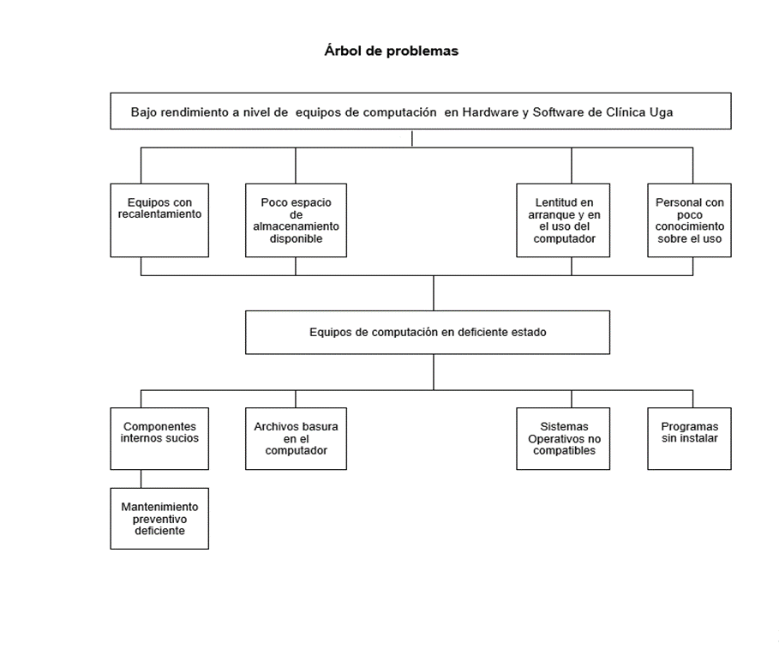

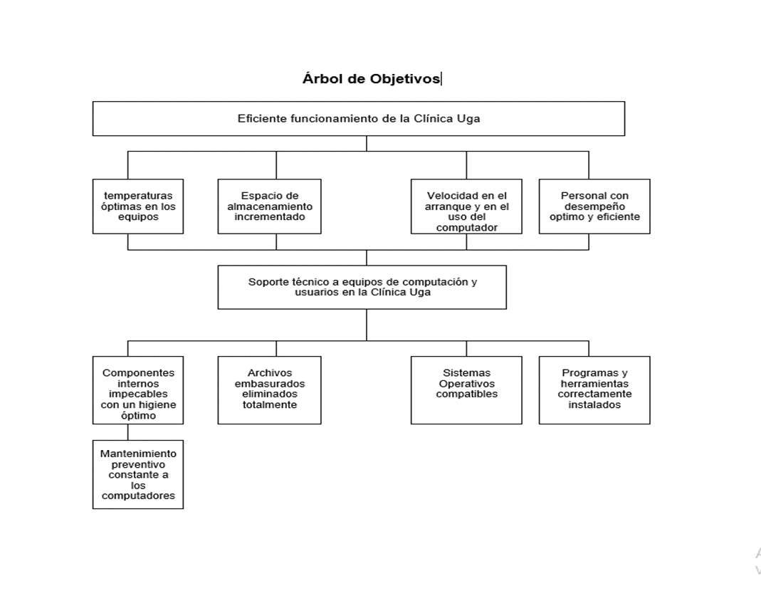

Alternativas de Solución:
Según el análisis realizado se definieron las problemáticas de la Clínica UGA C.A, desde el punto de vista de los desarrolladores del proyecto en conjunto con el Ingeniero José Caldera quien es el Coordinador de sistemas de la clínica, se plantea que la alternativa más viable para solucionar es la implementación del soporte técnico a los equipos de computación, cambiar el sistema operativo en algunos equipos e instalar y actualizar las herramientas de Office (Excel, PowerPoint y Word) y capacitar al personal .
Todo esto debido a la falta de información precisa sobre el uso adecuado de los equipos de computación, falta de personal en el área de informática falta de mantenimiento y la cantidad de incidencias diarias el cual no le permite dar soluciones en menor tiempo, equipo desactualizado los cuales generar muchas incidencias y falta de soporte técnico y mantenimiento a los equipos, la carencia de herramientas adecuadas para llevar un registro detallado de las incidencias, la falta de capacitación del personal en la manipulación de los equipos, entre otros factores.
Este problema puede generar dificultad en la toma de decisiones relacionadas con los servicios, ya que con tantas incidencias ocasionan el retraso en la eficiencia y eficacia de la atención a los pacientes como emisión de resultados de estudios, elaboración de estudios registro de pacientes, ingresos y egresos de los mismos, lista de costos entre otros, es difícil establecer que garanticen la respuesta inmediata del departamento de sistemas. Para abordar esta situación, una alternativa de solución sería ingresar personal adicional en el área, innovación de los equipos, adiestramiento de todo el personal en el uso adecuado de cualquier equipo de la clínica UGA C.A. esto implicaría llevar a cabo un análisis exhaustivo de las áreas más críticas con equipos desactualizados con mayor problemática.
A partir de esta información, se podría establecer una estructura más eficiente y transparente, que permita a la clínica UGA tomar decisiones informadas y estratégicas en relación con la fijación de un record de atención a pacientes en menor tiempo. También implicaría la implementación de herramientas del departamento de sistemas como el internet, que permitan llevar un registro actualizado y detallado de los gastos y costos asociados a cada servicio. Asimismo, se debería capacitar al personal de la clínica en el funcionamiento de otras herramientas de trabajo como el Excel, Word entre otros y en el uso de estas herramientas, para que puedan colaborar de manera activa en la optimización de los recursos y en la mejora de la rentabilidad de la clínica.
La vialidad del proyecto es de gran importancia, en el departamento de sistemas de la clínica UGA C.A no representará un costo adicional; porque el mismo será desarrollado por las integrantes del proyecto socio tecnológico de la investigación con ayuda de la empresa, de esta manera formando al talento humano de la organización. La alternativa de solución permitirá alcanzar el objetivo de este proyecto, lo cual proporcionará un diseño para la optimización y control interno del departamento de sistemas, lo que reducirá las incidencias negativas en la rentabilidad de la empresa.

Propósitos u objetivos

Objetivo general:
Aplicar el Soporte técnico a equipo y usuarios de la Clínica UGA C.A.,

Objetivos Específicos:
- Realizar un diagnóstico exclusivo a cada computadora del departamento.
- Capacitar al personal de la clínica UGA C.A sobre el uso adecuado de los equipos de informática
- Ejecutar el mantenimiento preventivo y correctivo en las computadoras.

Justificación e impacto social de la alternativa de solución
Desde el punto de vista teórico y sus aportes al conocimiento: En el programa nacional de formación (PNF), se buscan desarrollar proyectos que orienten e instruyan a futuros estudiantes, así mismo tener una participación activa, critica e integradora en las diferentes comunidades y realidades de su entorno este proyecto aportara conocimientos teóricos-prácticos, así como capacitar al personal en el uso adecuado de las herramientas y los sistemas como es el de costos del laboratorio, precios de los estudios, rx , tomografías entre otros.
Para la implementación del soporte técnico a equipos de computación y usuarios, se toman como bases los conocimientos adquiridos en el pensum del Programa Nacional de Formación en Informática “PNFI”, más en concreto, la unidad curricular de Arquitectura del Computador. La misma, consiste en el estudio de todos los fundamentos, diseño y características referentes al funcionamiento de los computadores; por lo cual, el conocimiento de dicha unidad curricular proporciona la información pertinente en la toma de las decisiones críticas necesarias para la realización de un correcto mantenimiento preventivo en conjunto con la ejecución del taller a usuarios en la institución.
No obstante, es importante mencionar, que el proyecto también genera aportes pertinentes al propio PNFI, dado a que, para su ejecución, se promueve la participación protagónica de los estudiantes de la Universidad Politécnica Territorial del Estado Trujillo (UPTT) con la colaboración de los miembros de la Clínica Uga en pro del desarrollo integral de la institución, con soluciones de actitud técnica-científica a las problemáticas en su ámbito informático. De esta manera, se apoya la vinculación social entre los politécnicos y las comunidades, según lo establecido en la Gaceta Oficial 38.930 para la creación de los Programa Nacional de Formación.
Por tanto, las planificaciones y metodologías plasmadas en el presente proyecto, serán de utilidad para cualquier investigación futura para la realización del departamento de sistemas soporte técnico a equipo y usuarios de la Clínica UGA C.A, o para cualquier otra comunidad en diferentes localidades del país que lo necesite.
En el programa nacional de formación (PNF), se buscan desarrollar proyectos que orienten e instruyan a futuros estudiantes, así mismo tener una participación activa, critica e integradora en las diferentes comunidades y realidades de su entorno. Este proyecto aportara conocimientos teóricos-prácticos en cuanto a lo referente a soporte técnico a equipo y usuarios de la Clínica UGA C.A. La cual mejorar la eficiencia y sostenibilidad económica de la organización. Esto podría traducirse en la optimización de recursos, lo que a su vez permitiría a la clínica ofrecer servicios de mejor calidad a sus pacientes
Desde el punto de vista técnico
Con la aplicación del proyecto de soporte técnico, se proporciona una solución a las dificultades previamente explicadas en relación a los computadores de la Clínica Uga. En este sentido, mejoran las condiciones de los equipos, permitiéndole al personal una mayor comodidad para cumplir con sus respectivas actividades y por ende, mejora considerablemente el funcionamiento interno de la institución.
Igualmente, gracias a la posibilidad de desarrollar un control más preciso del funcionamiento de los equipos, los empleados trabajan con eficacia en su labor diaria, teniendo además claro el uso adecuado de los equipos.
De esta manera, se puede determinar, que por medio de la implementación del Proyecto Socio Tecnológico de Soporte técnico a equipos de computación y usuarios en la clínica Uga; incrementa el desempeño general de la institución.
Desde la razón legal
En cuanto al aspecto legal, es importante asegurarse de que cualquier cambio en la estructura del departamento o procesos de sistemas cumpla con las regulaciones y normativas vigentes en el sector de la salud. Esto garantizaría la legalidad y legitimidad de las decisiones tomadas en relación al uso adecuado de cada una de las herramientas y procesos en el cobro de los servicios prestados de la clínica. La ejecución de este proyecto se fundamentó principalmente en el artículo 117 de la Constitución de la República Bolivariana de Venezuela (1999), donde expresa que toda persona tiene derecho a la protección a la salud, así como el deber de participar activamente en su promoción y defensa, y el de cumplir con las medidas sanitarias y de saneamiento que establezca la ley.
Bases Legales
Las políticas públicas que reafirman la relevancia del proyecto son las siguientes:
La Constitución de la República Bolivariana de Venezuela (Artículos 108 y 110):
Artículo 108. Los medios de comunicación social, públicos y privados, deben contribuir a la formación ciudadana. El Estado garantizará servicios públicos de radio, televisión y redes de bibliotecas y de informática, con el fin de permitir el acceso universal a la información. Los centros educativos deben incorporar el conocimiento y aplicación de las nuevas tecnologías, de sus innovaciones, según los requisitos que establezca la ley.
Artículo 110. El Estado reconocerá el interés público de la ciencia, la tecnología, el conocimiento, la innovación y sus aplicaciones y los servicios de información necesarios por ser instrumentos fundamentales para el desarrollo económico, social y político del país, así como para la seguridad y soberanía nacional. Para el fomento y desarrollo de esas actividades, el Estado destinará recursos suficientes y creará el sistema nacional de ciencia y tecnología de acuerdo con la ley. El sector privado deberá aportar recursos para las mismas. El Estado garantizará el cumplimiento de los principios éticos y legales que deben regir las actividades de investigación científica, humanística y tecnológica. La Ley determinará los modos y medios para dar cumplimiento a esta garantía.
Ley Orgánica de Ciencia, Tecnología e Innovación (Artículo 2):
Artículo 2. Las actividades científicas, tecnológicas, de innovación y sus aplicaciones son de interés público y de interés general.
La Ley Orgánica de la Administración Pública (Artículo 12):
Artículo 12. La actividad de la Administración Pública se desarrollará con base en los principios de economía, celeridad, simplicidad administrativa, eficacia, objetividad, imparcialidad, honestidad, transparencia, buena fe y confianza. Asimismo, se efectuará dentro de parámetros de racionalidad técnica y jurídica.
La simplificación de los trámites administrativos será tarea permanente de los órganos y entes de la Administración Pública, así como la supresión de los que fueren innecesarios, todo de conformidad con los principios y normas que establezca la ley correspondiente.
A fin de dar cumplimiento a los principios establecidos en esta Ley, los órganos y entes de la Administración Pública deberán utilizar las nuevas tecnologías que desarrolle la ciencia, tales como los medios electrónicos, informáticos y telemáticos, para su organización, funcionamiento y relación con las personas. En tal sentido, cada órgano y ente de la Administración Pública deberá establecer y mantener una página en la Internet, que contendrá, entre otra información que se considere relevante, los datos correspondientes a su misión, organización, procedimientos, normativa que lo regula, servicios que presta, documentos de interés para las personas, así como un mecanismo de comunicación electrónica con dichos órganos y entes disponible para todas las personas vía Internet.
Desde el Contexto Participante – Comunidad
Se quiere lograr que los participantes de este proyecto socio tecnológico utilicen técnicas y herramientas que le permitan proporcionar innovación y a su vez emprender nuevos métodos y alternativas que ayuden a optimizar los procesos de cualquier empresa u organización; así mismo aportara a la comunidad el apoyo para la realización de sus actividades. Es crucial involucrar a todos los actores relevantes en este proceso de rediseño del departamento de sistemas soporte técnico a equipo y usuarios aplicado al departamento de sistemas de la clínica UGA C.A, incluyendo a los usuarios de todos los departamentos de la clínica, pasantes, INCES, universitarios entre otros. Esto podría construir a la aceptación y adopción exitosa de las medidas implementadas, así como a identificar posibles áreas de mejora adicionales.
Igualmente, es necesario mencionar, que los autores del presente proyecto también recibimos el beneficio de la oportunidad de aplicar los conocimientos referentes al PNF de Informática, que con pensamiento crítico y los valores de honestidad y respeto, tenemos la
misión y visión de solucionar las problemáticas pertinentes que afectan a los equipos de computación, para el provecho de esta insigne institución y su comunidad.

Línea de Investigación de PST
La unidad curricular cuyo contenido pedagógico contribuyó al desarrollo del presente proyecto socio tecnológico, es Arquitectura del computador. Efectivamente, entre los contenidos relevantes expuestos en la misma, se encuentran, los componentes internos y externos del computador, su funcionamiento y el respectivo ensamblaje de los componentes internos; así mismo, los diferentes sistemas operativos, los requisitos de los mismos y su respectiva instalación y configuración.
Así pues, las nociones de los contenidos mencionados, servirán para la implementación del soporte técnico a equipos de computación y usuarios en la Clínica Uga.
Beneficiarios: Directos-Indirectos
Directos:
La Clínica UGA C.A la estructura del departamento de sistemas soporte técnico a equipo y usuarios más eficiente y precisa, la clínica podría mejorar su rentabilidad, optimizar sus recursos y tomar decisiones más acertadas en los servicios de las diferentes áreas como emergencia, consultas, quirófano, laboratorio administración.
Los pacientes al tener una estructura de sistema y soporte técnico más transparente y precisa, los pacientes podrían beneficiarse de respuestas más rápidas en precios más justos y competitivos en los servicios de consultas, laboratorio, RX lo que podría mejorar su acceso a la atención médica.
Los participantes del programa nacional de formación y la Universidad Politécnica Territorial del Estado Trujillo.

Indirectos:
Los empleados de la Clínica UGA C.A al optimizar la estructura de sistemas y mejorar la rentabilidad de la clínica, los empleados podrían beneficiarse de un ambiente laboral más estable y seguro, así como de potenciales oportunidades de crecimiento y desarrollo dentro de la organización.
La comunidad en general al tener una Clínica UGA más eficiente y rentable, la comunidad podría beneficiarse de una mayor disponibilidad de servicios de salud de calidad y de una mayor contribución al desarrollo económico local.
Los miembros de la Clínica que son favorecidos directamente con la implementación del mencionado proyecto, son el personal de Clínica Uga. En este sentido, con el servicio de soporte técnico a los respectivos equipos, la dirección podrá cumplir con sus responsabilidades de administración en la institución, además de mantener comunicación con los proveedores, clientes, médicos para recibir las orientaciones sobre los contenidos programáticos. Por su parte, el personal, tendrá la facilidad de trabajar cómodamente con los computadores, que son requeridos para el diseño de las planificaciones diarias en cada área.
Igualmente, ambos grupos se nutrirán de los conocimientos sobre soporte técnico, permitiéndoles la capacitación necesaria para realizar un apropiado mantenimiento a los computadores.
Por consiguiente, los miembros beneficiados indirectamente son 118 trabajadores, quienes tendrán un mejor desempeño en su proceso de aprendizaje gracias al eficiente trabajo del personal de la institución por medio de los equipos computacionales.

PARTE II
MARCO REFERENCIAL
Antecedentes
Los proyectos socio tecnológicos cuyas aplicaciones y ámbitos de estudio sirvieron como referencia para el desarrollo del presente, son los tres mencionados a continuación.
Cruz, Chávez, (2022), realizo un proyecto socio tecnológico titulado Soporte Técnico a Usuarios y Equipos de computación en la Universidad Politécnica Territorial del estado Trujillo “Mario Briceño Iragorry”. El objetivo de este proyecto es llevar a cabo el Soporte Técnico a equipos y usuarios en el Área del laboratorio de informática de la Universidad Politécnica Territorial del estado Trujillo “Mario Briceño Iragorry”, ubicado en La Urbanización La Beatriz Valera Estado Trujillo, debido a requerimientos a nivel de soporte técnico de revisión e instalación de software y hardware. Para alcanzar dicho objetivo llevamos a cabo la utilización de técnicas de recolección de datos cómo la entrevista no estructurada y la observación para saber el estado de los equipos y se diseñó un plan de mantenimiento a los equipos en base a los requerimientos de los profesores y de la potencia de los equipos.
Cedeño, Castillo, Márquez, (2023). El proyecto de soporte técnico a equipos de computación y usuarios en la empresa "Vivienda Propia Compañía Anónima" (VIPRO) C.A. tiene como objetivo mejorar la eficiencia y eficacia de la organización y la satisfacción del cliente. Durante el diagnóstico situacional, se identificaron diversas necesidades tecnológicas, como la falta de potencia en los equipos, la carencia de una intranet para impresión, la falta de conocimiento informático de los empleados, la carencia de protectores y reguladores de energía, y la necesidad de actualizar el software. Se propusieron alternativas de solución, como la instalación de protectores y
reguladores de energía, la actualización del software, la potenciación de los equipos y la capacitación de los empleados.
El proyecto tiene una justificación teórica en el campo de la gestión tecnológica y puede contribuir al fortalecimiento de las competencias técnicas y profesionales de los empleados. Además, tiene fundamentos legales en la Constitución de la República Bolivariana de Venezuela y las leyes vigentes. Los beneficiados directos son los empleados de VIPRO, quienes se verán beneficiados con equipos más potentes y capacitación en tecnología. Los beneficiados indirectos son los clientes de VIPRO, que se beneficiarán de una mejor gestión y atención.
Viloria, Salerno, Castillo (2021). Realizo un proyecto socio tecnológico titulado soporte técnico a equipos de computación y usuarios en el Instituto De Previsión y Asistencial Social del Ministerio de Educación “IPASME” Municipio. Valera Estado Trujillo, municipio Valera, estado Trujillo. El presente informe es realizado sobre el proyecto de soporte técnico de computadoras en el Instituto De Previsión y Asistencial Social del Ministerio de Educación “IPASME” ubicada en el municipio Valera Estado Trujillo, tiene como objetivo realizar soporte técnicos a equipos de usuarios y computación de la institución para mejorar el trabajo laboral del mismo, ya que los equipos en esta institución no están en buenas condiciones para su funcionamiento; esto se debe a que no cuentan con personal capacitado para hacerles sus respectivo mantenimiento preventivo y correctivo. Este proyecto tiene gran impacto en la institución ya que el departamento de sistemas encargado de todo lo computacional del instituto no está en funciones por falta de personal.
Estos estudios contribuyeron con el presente proyecto en el análisis y comprensión de las alternativas que favorecen la acción práctica en relación con el propósito de esta investigación para aplicar el soporte técnico a equipos y usuarios de la Clínica Uga C.A.
Bases teóricas o conceptuales
Bases teóricas En el siguiente paso del trabajo se ven reflejados fundamentos teóricos y concepto que definen en opinión fundamentos importantes de la investigación y con los mismos ayudas a la comprensión además de suministrar diferentes puntos de vistas.
Según lo expresado por Sabino (2008:26), las bases teóricas constituyen “un conjunto de ideas -generalmente ya conocidas en una disciplina- que permite organizar los datos de la realidad para lograr que de ellos puedan desprenderse nuevos conocimientos” Según Arias (2006), las bases teóricas se refieren al desarrollo de los aspectos generales del tema, comprenden un conjunto de conceptos y proposiciones que constituyen el punto de vista o enfoque determinado, dirigido a explicar el fenómeno o problema planteado
Aplicaciones
Las aplicaciones son programas informáticos diseñados para realizar tareas especificasen dispositivos como computadoras, teléfonos inteligentes o tabletas. Facilitan diversas funciones, desde la comunicación y el entretenimiento hasta la productividad y las finanzas, y se pueden clasificar en diferentes tipos según su funcionalidad y tecnología.
Para Mario José (2021) son aquellas instrucciones que “ejecutan tareas dentro de un sistema informático. Son actividades previamente programadas por un recurso humano y que, según algunos valores, estos eligen hacer una u otra acción determinada.”
Computadora
Definición básica: Una computadora es un dispositivo electrónico que puede realizar una amplia variedad de tareas, desde cálculos matemáticos hasta procesar imágenes y sonidos, ejecutando para ello una serie de comandos o programas.
Componentes funcionales: Se compone de una unidad central de procesamiento (CPU), encargada de ejecutar los comandos; una unidad de memoria para almacenar datos; y dispositivos de entrada y salida que permiten al usuario interactuar con ella.
Composición: La computadora está formada por hardware (la parte física, como la placa base, el procesador y el disco duro) y software (la parte lógica, como los sistemas operativos y las aplicaciones).
Capacidades: Las computadoras son versátiles y pueden realizar muchas funciones, como escribir documentos, enviar correos electrónicos, navegar por internet, jugar, y mucho más.
También son capaces de almacenar y organizar grandes cantidades de información y comunicarse con otras máquinas a través de redes.
Según Aurora Martínez (2021) “es un aparato electrónico que contiene múltiples circuitos, a través de los cuales cumple instrucciones que el usuario le ordene con una función específica.”
Formateo
Formatear una computadora significa eliminar todos los datos del disco duro para reinstalar el sistema operativo desde cero, como si fuera una limpieza profunda o un reinicio total. Este proceso borra archivos, programas y configuraciones, dejando el equipo en su estado original y listo para funcionar. Es una buena solución para problemas de rendimiento o si planeas vender o regalar el dispositivo.
Para Pérez Porto, J. (2021) el formateo “es un proceso que abarca distintas operaciones, ya sean lógicas o físicas, que hacen posible que un disco, una memoria USB, etc., recuperen su estado original. De esta manera el dispositivo puede volver a usarse para almacenar nuevos datos.”

Hardware
El hardware son los componentes físicos de un sistema informático que se pueden ver y tocar, como el monitor, el teclado, el ratón, la CPU o el disco duro. Es la parte tangible de un
dispositivo electrónico, la cual trabaja en conjunto con el software (la parte intangible) para ejecutar tareas.
Componentes internos:
- Unidad Central de Procesamiento (CPU)Memoria RAM Disco duro o SSD
- Tarjeta madre (o placa base)
- Dispositivos de entrada:
- Teclado
Ratón
- Micrófono
- Dispositivos de salida:
- Monitor
- Impresora Altavoces
Hardware de red:
Routers
Conmutadores (switches) Firewalls
Según Mario José (2021) considera que el Hardware, “es lo tangible de un sistema informático: la memoria RAM, el disco duro, el procesador, el puerto USB. Por sí solos no funcionan, allí es donde entra la labor de los programas o software’’

Instalación
Para Pérez Porto (2018) “la noción de instalación refiere a transferir un software a una computadora (ordenador) y a prepararlo para que funcione correctamente.”
Mantenimiento correctivo
En base a Evelyn Maitee Marín (2023), es aquel tipo de mantenimiento que “se caracteriza por la atención de las fallas y averías después de que estas ocurren, por lo cual sus actividades se enfocan en las reparaciones y correcciones de dichas fallas.”
Mantenimiento preventivo
Este tipo de mantenimiento se centra en evitar fallos antes de que ocurran. Se realiza de forma periódica y permite detectar posibles errores o desgastes en los equipos, como:
- Limpieza de hardware
- Limpieza Física.
- Actualización de software y sistemas operativos. Revisión de antivirus y copias de seguridad
De acuerdo con Pérez Porto. J (2018), se denomina mantenimiento preventivo “a aquel que se orienta a conservar las instalaciones y los mecanismos. Para esto se realizan revisiones en equipos que se encuentran en funcionamiento”.
Sistemas operativos
Se definen por Mario José (2021) como “un sistema que aglomera cientos de programas que manejan los distintos componentes de un computador o cualquier equipo electrónico, como los televisores, lavadoras y vehículos de última generación.”
Sistemas Informáticos
Es un conjunto de elementos interconectados que trabajan juntos para procesar, almacenar y gestionar información. Se compone principalmente de hardware (componentes físicos como ordenadores y dispositivos) y software (programas y aplicaciones), además del personal que lo utiliza y mantiene. El propósito de un sistema informático es realizar tareas, desde cálculos sencillos hasta complejas operaciones, para satisfacer una necesidad de información.
Definido por Kendall & Kendall (2005) “un sistema de información como el resultado de la interacción entre usuarios y computadoras, que requiere la colaboración de software y hardware para beneficiar a una organización o entorno”.
Software
Son los programas e instrucciones que le dicen al hardware qué hacer. Incluye el sistema operativo (como Windows o macos), las aplicaciones y el firmware.
Según Aurora Martínez (2022) “son las instrucciones que han sido predefinidas por un programador para ejecutar las tareas que se le indican, compuesto por un conjunto de números binarios (bits), que tiene algún sentido para la computadora, y es almacenado en algún soporte físico (hardware), desde donde el procesador puede acceder, para ejecutarlo o mostrarlo.”
Software libre
Definido por Aurora Martínez (2022), como aquel software que “brinda la libertad a cada uno de sus usuarios de copiar, ejecutar, modificar, estudiar, distribuir, mejorar y compartir el mismo.”
Software propietario
Igualmente, para Aurora Martínez (2022), “es aquel que su libre uso está prohibido, así como su modificación y distribución; además, solicita un permiso para estas acciones. Este posee numerosas restricciones para utilizarse libremente.”
Capacitación al Usuario
Es un proceso sistemático para enseñar a los empleados nuevas habilidades, conceptos o aptitudes con el fin de mejorar su rendimiento en el trabajo.
Es un enfoque integral que busca el desarrollo continuo del trabajador, más allá de un evento aislado.
Según Chiavenato (2017), “la capacitación es el proceso educativo de corto plazo, aplicado de manera sistemática y organizada, por medio del cual las personas adquieren conocimientos, desarrollan habilidades y competencias en función de objetivos definidos”.

PARTE III
MARCO METODOLÓGICO
Según revisión bibliográfica Franco (2011 p.118) el marco metodológico es el conjunto de acciones destinadas a descubrir y analizar el fondo de problema planteado, a través de procedimientos específicos que incluyen las técnicas de observación y recolección de datos, determinando el ¨como¨ se realiza el estudio, esta tarea consiste en hacer operativa los conceptos y elementos del problema que estudiamos, así mismo señala Arias (2012 p16) el marco metodológico es el conjunto de pasos, técnicas y procedimientos que se emplean para formular y resolver problemas¨. Este método se basa en la formulación de hipótesis las cuales pueden ser confirmadas o descartadas por medios de investigaciones relacionadas al problema.
Modalidad Metodológica
La metodología se encarga de determinar cuál será la manera en la que se van a recopilar, ordenar y analizar los datos obtenidos con la investigación. Es por esto que el marco metodológico resulta uno de los apartados más importantes. Por lo general toda investigación comienza con una pregunta acerca de un tema determinado, un problema sobre un fenómeno. Para responder a estas inquietudes buscamos obtener una explicación a partir de un proceso que necesita un método, es decir, una forma de hacer las cosas para que los resultados sean fiable
En esta parte se planteada la metodología para alcanzar el objetivo del proyecto Socio tecnológico, se responde cuál es la modalidad metodológica a seguir, tipo de investigación, cuáles son las técnicas e instrumentos de recolección de información, así mismo las técnicas para analizar la información y el procedimiento.

Tipo de investigación:
La presente investigación se desarrolla dentro de la modalidad investigación acción participativa. En tal sentido Espinoza (2020) expresa que la investigación acción participativa es la producción del conocimiento para guiar la práctica que genera la modificación de una realidad.
Así la investigación acción participativa es el método que mejor se adecua a la investigación directamente a la práctica, en la cual los resultados son el producto de la evolución de los procesos y los individuos actuantes son los responsable y transformadores de la realidad.
Las investigaciones bajo la modalidad investigación acción participativa (IAP), buscan transformar una realidad social, educativa o comunitaria mediante la reflexión–acción-reflexión, involucrando activamente a los sujetos estudiados.
Diseño de Investigación
El PST está enmarcado a la investigación no experimental según Hernández y otros (2003:184) consiste en observar fenómenos tal y como se dan en su contexto natural, para después analizarlos.
En tal sentido, se le considera de campo porque la información se obtendrá directamente de la realidad. También, cabe citar a Ramírez (2007) quien afirma que este tipo de investigación se apoya en informaciones provenientes de entrevistas, testimonios, cuestionarios, encuestas, observaciones; recolección de datos directamente de la realidad; en el presente proyecto socio tecnológico, los informantes serán los empleados, encargado de la institución donde se desarrolló el referido proyecto. Es importante resaltar que se utilizó la metodología del marco lógico para identificar los problemas, causas y consecuencias, se identificaron los beneficiarios directos e indirectos.
Técnicas e instrumentos de recolección de datos
Para poder conocer la situación actual de los computadores presentes en la Clínica Uga, se realizó como técnica de recolección de datos una entrevista semiestructurada, la cual según Santa Palella Stracuzzi y Feliberto Martins (2017) “es una técnica que permite obtener datos mediante un diálogo que se realiza entre dos personas cara a cara: el entrevistador (investigador) y el entrevistado”, valiéndose de un guion de preguntas, pero también de preguntas espontáneas. Por su parte, se utilizó también el instrumento del cuestionario escrito, que para Cristina Ortega (2021), “es una herramienta diseñada para la recolección de datos, y se utiliza mucho en la investigación, ya que es un buen instrumento de investigación para recolectar datos estandarizados y hacer generalizaciones.”
Así pues, dichas estrategias se aplicaron al Ingeniero de sistemas José Caldera encargado del departamento de informático, a razón de que son los miembros que mejor conocen las problemáticas presentes en la institución.
Igualmente, también se empleó la técnica de la observación directa, entendiéndose por Santa Palella Stracuzzi y Feliberto Martins (2017), como aquella estrategia donde “el investigador se pone en contacto personalmente con el hecho o fenómeno que trata de investigar.”. Por lo tanto, con la misma se pueden recolectar los aspectos pertinentes para la investigación.
De esta manera, se podrán desarrollar los procedimientos necesarios para el cumplimiento del objetivo general del proyecto, siendo este: “Soporte técnico a equipo y usuarios de la Clínica UGA C.A”.

PARTE IV PRODUCTO FINAL
PLAN DE ACCIÓN
SOPORTE TÉCNICO A EQUIPOS DE COMPUTACIÓN
OBJETVO  GENERAL | ACTIVIDADES | FECHA | DURACIÓN | RECURSOS  /HERRAMIENT AS
Aplicar Soporte técnico a equipo y usuarios de la Clínica UGA C.A., | Mantenimiento preventivo a la computadora del área de Admisión como ayudante. | 09-09-25 | 09:00 am a  1:00 pm | Kit de destornilladores.  Pañuelos. Pinceles.
 | Mantenimiento  preventivo a la computadora del área de Administración como ayudante | 26-09-25 | 10:00 am a  1:00 pm | Kit de  destornilladores. Pañuelos. Pinceles.
 | Cambio del sistema  operativo del computador del área de Talento Humano con ayuda del Ing. José Caldera | 21-10-25 | 1:00 pm a 4:30  pm | Memoria USB  boteada con la  ISO de Windows  7.
 | Instalación de las  herramientas de Office, plataforma Zoom y antivirus Avast a varios computadoras de diferentes departamentos como ayudante. | 08-08-25 | 10:00 pm a  2:00 pm | Memoria USB con  los instaladores de las herramientas de Office, Zoom y el antivirus Avast.
Fuente: Autores del proyecto
PLAN DE ACCIÓN
OBJETIVOS ESPECIFICOS | ACTIVIDADES | METAS | RECURSOS | RESPONSABLES
Realizar un  diagnóstico exclusivo de las incidencias directas e indirectas asociadas a los servicios del departamento de sistemas de la Clínica UGA C.A. | Entrevista y  Conversatorio Mediante este diagnóstico se podrá  identificar de forma rápida y precisa las incidencias de cada departamento | Mediante  este diagnóstico  se podrá identificar de  forma rápida y precisa las  incidencias  de cada servicio de la  clínica UGA  C.A | Computador y  lista de los costos directos e indirectos asociados a los servicios del departamento de sistemas | Ardían José Díaz  Sifuentes  Rosario Valles  Numaly Paola
Capacitar al personal de la clínica UGA C.A. sobre el uso adecuado de los equipos de informática | Realización  Conversatorio e  Inducción a los  usuarios por departamentos. | Incentivar al personal de  la Clínica  UGA C.A, a comprender y  familiarizarse  con los cambios en la estructura de sistema | Folletos, manuales o  guías que expliquen  detalladamente la el uso  adecuado de los equipo. | Ardían José Díaz  Sifuentes  Rosario Valles  Numaly Paola
Ejecutar el  mantenimiento de los equipos  de computación  en la Clínica  Uga | Mantenimiento preventivo a la  computadora, Cambio del  sistema operativo de la  computadora  Instalación de las  herramientas  de Office, plataforma Zoom y antivirus Avast al computador de secretaria de dirección | Establecer un sistema de  costeo detallado y  preciso que identifique el  costo de cada equipo,  asociados a cada  actividad o servicio de  cada departamento  de la Clínica | Diseñar plan de actividades | Adrían José Díaz  Sifuentes  Rosario Valles  Numaly Paola

PLAN DE ACCIÓN
SOPORTE A USUARIOS
Taller: Mantenimiento preventivo a equipos de computación e

instalación de sistemas operativos. Dirigido a varios departamentos
CONTENIDO | - Definición de componentes internos del computador.  - Qué es Mantenimiento Preventivo y Correctivo y cómo se realiza.  - Instalación de sistemas operativos.  -Uso correcto de los equipos de computación
FECHA | 03-03-2026
HORA | 9:00 am
DURACIÓN | 1 horas
RECURSOS  /HERRAMIENTAS UTILIZADAS | Equipos, componentes internos del computador para la  observación de la misma área

Fuente: Autores del proyecto

PLAN DE ACTIVIDADES DEL PST
FECHA | ACTIVIDADES | DURACIÓN | RESPONSABLES
29-05-2025 | Se realizó visita a la Clínica  Uga. para entrega de las comunicaciones y control de visitas | 2.:00 pm  3.45 pm | Adrian Diaz  Nulamy Rosario
13/06/2025 | Entrevista al Ing. De Sistemas  José Calderas Coordinador del departamento de informática y La asistente al departamento de talento humano Lcda. Martha | 1:00 am  4.30pm | Adrian Diaz  Nulamy Rosario
16-06-25 | Socialización sobre el proyecto  a realizar Cuestionario a la Ing. José Calderas . | 3:00 pm  4:00pm | Adrian Diaz  Nulamy Rosario
27-06-2025 | Cuestionario aplicado al Ing.  José Calderas y Lcda. Martha  Estrada | 10:00 a.m.  1:00 p.m | Adrian Diaz  Nulamy Rosario
02-07-2025 | Solicitud de la historia de la  institución a la Lcda. Martha  Estrada. | 9:30 am a  11:00 am | Adrian Diaz  Nulamy Rosario
11-07-2025 | Solicitud del organigrama,  Misión, Visión y localización geográfica a la Lcda. Martha Estrada. | 2:00 pm  4:00 pm | Adrian Diaz  Nulamy Rosario
22-07-2025 | Se ratifica a la Clínica Uga  sobre la permanencia del  Proyecto Socio Tecnológico. | 10:00 am a  11:30 a.m. | Adrian Diaz  Nulamy Rosario
05-08-2025 | Se recibe un breve bosquejo  sobre el departamento de sistemas y su funcionamiento | 9:00 a.m.  10:00 a.m. | Adrian Diaz  Nulamy Rosario
08-08-2025 | Se recibe orientación sobre el  mantenimiento preventivo de parte del ing. José Caldera | 10:00 am a  1:00 pm | Adrian Diaz  Nulamy Rosario

22/08/2025 | Se da inicio al Mantenimiento  preventivo a una de las computadora del área de sistemas como ayudantes | 11:00 am  1:00pm | Adrian Díaz  Nulamy Rosario
09-09-2025 | Mantenimiento preventivo a  una de las computadora del área recepción como ayudantes ayudantesayudantes | 11:00 a.m  1:00 p.m | Adrian Díaz  Nulamy Rosario
23-09-2025 | Mantenimiento preventivo a  una de las computadora del área de facturación como ayudantes | 10:00 a.m  11:30 a.m. | Adrian Díaz  Nulamy Rosario
26-09-2025 | Instalación de las  herramientas de Office, plataforma Zoom y antivirus Avast a varios computadores como ayudantes del Ing. José Caldera | 10:00 a.m  1:00 p.m | Adrian Díaz  Nulamy Rosario
10-10-2025 | Instalación de las  herramientas de Office, plataforma Zoom y antivirus Avast a varios computadores con ayuda del Ing. José Caldera | 1:00 pm  2:30 pm | Adrian Díaz  Nulamy Rosario
21-10-25 | Cambio del sistema operativo  del computador del área de Talento Humano como ayudantes del Ing. José Caldera | 1:00 pm  4:30 pm | Adrian Díaz  Nulamy Rosario
07-11-2025 | Realización del conversatorio  a varios empleados de diferentes departamentos. | 10:00 am  (2 horas) | Adrian Díaz  Nulamy Rosario
Fuente: Autores del proyecto

Desarrollo de la Propuesta
Para el Desarrollo de la Propuesta se consideró la metodología de la investigación acción participativa enfocado en la construcción de conocimientos desde las necesidades de los actores sociales para transformar su realidad.
Las fases contempladas son:
- Diagnóstico y acercamiento: Se realizó la identificación conjunta de la problemática con el coordinador de sistemas y el personal de la Clínica Uga C.A.
- Planificación Participativa: Se elaboró un plan de acción de manera colectiva con el personal involucrado para solucionar la problemática presentada en cuanto a aplicar el soporte técnico a equipos y usuarios de Clínica Uga C.A.
- Ejecución y acción: Se llevó a cabo el plan de acción para resolver la problemática con la participación de los actores involucrados.
- Reflexión y evaluación: Se analizó el resultado de la ejecución del plan de acción para reiniciar la transformación.
Costos y Plan de financiamiento
En relación a los gastos producidos con el desarrollo del proyecto, se asumió:
Materiales | Cantidad | Costo Unitario | Total
Pinceles. | 4 | Existencia  Clínica Uga | 0
Pañuelos. | 2 | Existencia  Clínica Uga | 0
Kit de destornilladores marca  YOYOSO. | 1 | Existencia  Clínica Uga | 0
Memoria USB de 32 Gb (marca HP). | 1 | Existencia  Clínica Uga | 0
Medios de obtención de recursos económicos

El total de los recursos económicos empleados para el desarrollo del Proyecto Socio Tecnológico, se obtuvo de parte de la colaboración de la Clínica Uga, a excepción de los pasajes, formatos, copias los cuales fueron asumidos por los autores del mismo. Es importante señalar, que dicho manejo de los recursos se realizó de manera crítica, para que los gastos sean únicamente los necesarios para el desarrollo de las actividades, evitándose cualquier otro que no fuera imprescindible.

Evaluación y seguimiento del proyecto
Según (Ortegón Edgar y Pacheco, 2015), la metodología de marco lógico es una herramienta que tiene por objetivo facilitar los procesos de la gestión de proyectos. Este modelo abarca desde la conceptualización, diseño, planificación, ejecución y hasta la evaluación del trabajo. El Seguimiento o Monitoreo, se efectúa durante la etapa de ejecución de un proyecto y no en otras etapas del ciclo del proyecto. Es un procedimiento sistemático empleado para comprobar la eficiencia y efectividad del proceso de ejecución de un proyecto para identificar los logros y debilidades y recomendar medidas correctivas para optimizar los resultados deseados. Un monitoreo como procedimiento sistemático se relaciona con:
- Determinar el progreso en la ejecución del proyecto. Los avances físicos, los costos y el cumplimiento de los plazos para las actividades son elementos que se deben verificar durante la ejecución.
- Dar retroalimentación a los involucrados sobre el proyecto. Esto significa que los resultados que se obtengan del monitoreo deben ser comunicados a los involucrados en el proyecto.
- Recomendar acciones correctivas a problemas que afectan al proyecto para mejorar el desempeño e incrementar la probabilidad de que el proyecto ejecutado alcance su objetivo de desarrollo.
Con respecto al seguimiento del presente proyecto socio tecnológico, se recopiló la información suministrada por el coordinador del departamento de informática Ing. José Caldera y se hicieron tres informes de avances en el tiempo establecido. Se realizó un cronograma de actividades que se actualizaba a medida que avanzaba el PST. Se planificaron las actividades del soporte técnico a los equipos de computación y a usuarios. Se hicieron los ajustes correspondientes. Se han realizado las actividades a tiempo y al menor costo, logrando los objetivos o propósitos del PST.
Según (Ortegón Edgar y Pacheco, 2015), la evaluación se efectúa durante todas las etapas del ciclo del proyecto, incluyendo varios años después de completada la ejecución, en el caso de evaluaciones de impacto y/o sustentabilidad. Para ser efectiva, la evaluación tiene que ser sistemática, igual que el monitoreo. La evaluación pregunta si un proyecto está “funcionando” y si está funcionando en vista de los resultados obtenidos. La evaluación requiere asignar tiempo para un trabajo especial y normalmente involucra la participación de profesionales especializados no asignados al proyecto. Existen dos tipos de evaluación:
- La evaluación formativa, que establece medios que permiten el aprendizaje y realizar modificaciones durante el ciclo del proyecto. Tiene impacto en el proyecto en estudio o en la ejecución. La evaluación formativa se lleva a cabo para guiar el mejoramiento del proyecto. El énfasis es la retroalimentación para mejorar el producto final.
- La evaluación sumativa, que se lleva a cabo en general al concluir la ejecución o varios años después si es una evaluación ex post o de impacto. Se utiliza para recibir conclusiones sobre un proyecto y/o para mejorar futuros programas o proyectos. Se puede también efectuar evaluaciones sumativas durante la ejecución de un proyecto, pero no son frecuentes (ejemplo: evaluar un aspecto del proyecto en ejecución para usar en otro proyecto, evaluar para dar por terminado un proyecto).
Con respecto a la evaluación del PST se hicieron evaluaciones formativas y sumativas durante los 3 trimestres que constituyeron el trayecto I, se evaluaron los informes de avances, así como las actividades del taller al usuario y el soporte técnico a equipos de computación, logrando cumplir con los objetivos del PST.

PARTE V CONCLUSIONES, RECOMENDACIONES

CONCLUSIONES

El objetivo general del presente proyecto socio tecnológico, es aplicar soporte técnico a equipos de computación y usuarios en la Clínica Uga; teniéndose como visión, generar una solución al deficiente estado que poseían dichos equipos de computación, y que ocasionaba un impacto negativo en el desempeño del trabajo del personal de la clínica.
Por lo tanto, se realizó un diagnostico exclusivo de las incidencias directas e indirectas asociadas a los servicios del departamento de sistemas a través de entrevistas y conversatorios dirigidas a los usuarios de la Clinica Uga C.A., identificando así de forma rápida y precisa las necesidades de cada servicio.
Igualmente, se elaboró el taller de capacitación a usuarios, que permitió proporcionar los fundamentos y conocimientos necesarios para que el personal de los diferentes departamentos de la clínica, pueda realizar de manera autónoma un correcto mantenimiento a sus respectivos equipos, teniendo como propósito prolongar su vida útil.
De tal manera se ejecutó un plan de acción que permitió realizar el mantenimiento de los equipos de computación en la Clinica Uga, logrando así mejorar el desarrollo de las actividades correspondiente a cada departamento.
En este sentido, se desarrollaron cada una de las partes del PST, manteniendo el enfoque de investigación de campo, permitiendo recolectar los datos necesarios y así implementar el servicio de soporte técnico a los computadores pertenecientes a varios departamentos de la clínica; estando caracterizado por la ejecución de un mantenimiento preventivo, el cambio del sistema operativo y la instalación de los programas requeridos por el personal. Obteniéndose respectivamente como efectos positivos, un correcto flujo de la ventilación, un mejor rendimiento y una mayor disponibilidad de herramientas para trabajar.
Así pues, es de esta manera, que se obtuvo el cumplimiento de todos los objetivos específicos del proyecto socio tecnológico, en búsqueda de la satisfacción de las necesidades seleccionadas y jerarquizadas que se encontraban en los alcances del mismo proyecto, en pro del mejoramiento del funcionamiento interno de la Clínica Uga y de sus equipos computacionales.

RECOMENDACIONES

En base a las entrevistas, cuestionarios, observaciones y socializaciones realizadas en el presente proyecto socio tecnológico, se pueden establecer las siguientes recomendaciones:
En primer lugar, incentivar al personal de la clínica a realizarle mantenimiento preventivo a sus computadores cada seis meses aproximadamente, para evitar problemas de recalentamiento por exceso de suciedad en sus componentes.
Seguidamente, informar a todo el personal sobre la importancia del mantenimiento a los computadores, para garantizar que no sea olvidado con el pasar del tiempo.
Así mismo, evitar descargar archivos de páginas desconocidas para no comprometer la seguridad de los equipos computacionales.
Por último, mantener activado el antivirus en todo momento, a excepción de casos puntuales donde sea necesario.

PARTE VI REFERENCIAS

Idalberto Chiavenato, 2007: “Introducción a la teoría general de la administración”, diagnóstico situacional.
Cristina Ortega, 2021: “Instrumento de Investigación y recolección de datos”
Pérez Porto. J, 2018: “Mantenimiento preventivo”.
Ecelyn Maitee Marín, 2023 “Mantenimiento correctivo”
Fidias Arias, 2006: “Investigación de campo”.
Manual de Trabajos de Grado de Especialización, Maestría y Tesis Doctorales de la UPEL, 2010: “De los proyectos factibles”.
Hernández, Fernández y Baptista, 2003: “Diseños no experimentales”.
Franco, 2011 p.118 Marco Metodológico
Ramírez, 2007: “Marco metodológico”, Diseño de la investigación.
Santa Palella Stracuzzi y Feliberto Martins, 2017: “Técnicas para la Recolección de Datos”, la entrevista.
Santa Palella Stracuzzi y Feliberto Martins, 2006: “Metodología de la investigación cuantitativa”.
Edgar Ortegón y Juan Francisco Pacheco, 2015: “Metodología del marco lógico para la planificación, el seguimiento y la evaluación de proyectos y programas”.

ANEXOS

RESEÑA FOTOGRÁFICA
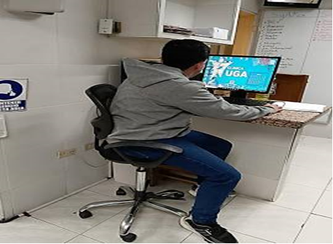
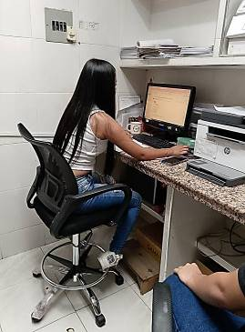
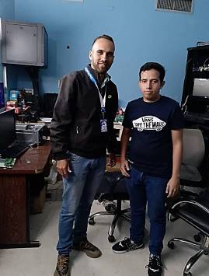
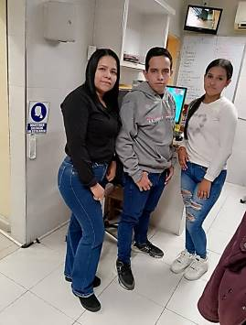

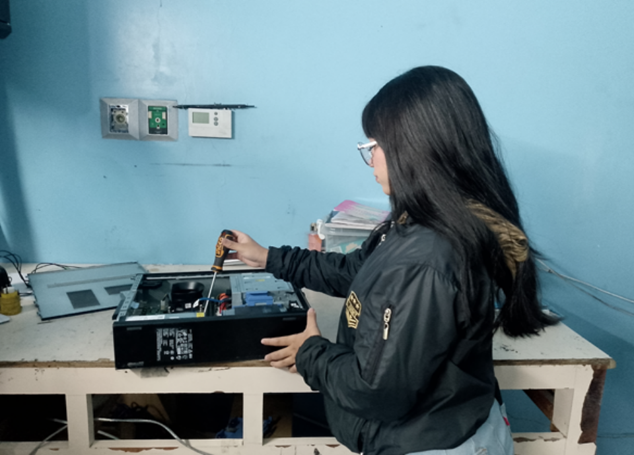
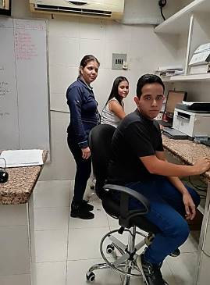

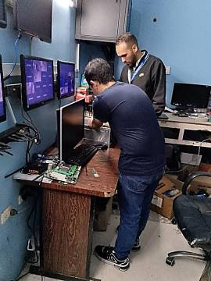
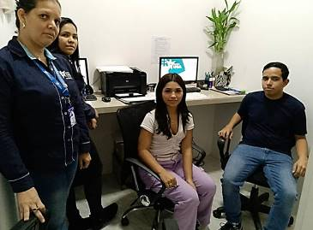

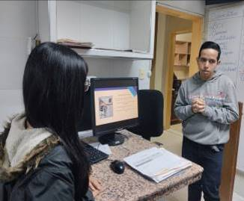
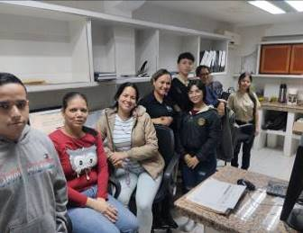

Cuestionario
1. Indicar nombre y apellido.
2. Indique el cargo que desempeña dentro de la clínica Uga.
3. Nombrar los problemas que presentan los equipos de computación de la clínica.
4. Identifique cuales son las causas que lo generan.
5. Que vigencia tiene los equipos.
6. Le gustaría que la clínica innovara los equipos de computación
7. La clínica presenta algún problema que ponga en riesgo el funcionamiento de los equipos de computación.
8. La Clínica cuenta con conexión a internet e indicar si presenta fallas
9. De requerir un cambio a nivel del sistema operativo cual sería el de su preferencia.
10. Los equipos poseen antivirus.
11. El departamento de sistema cuantas personas que lo conforman.
12. Le gustaría asistir a un conversatorio y taller sobre el uso, manipulación de los equipos de computación y sus herramientas.

